**Ge***ns des* **Mé***dias de la Région des* **Sa***vanes*

*Récépissé N°0620/MATDCL-SG-DLPAP-DOCA du 29 juin 2011*

BP: 323 - DAPAONG –TOGO - Tél: (+228) 92 91 09 17

*Courriel:* [***gemesatogo@gmail.com***](mailto:gemesatogo@gmail.com)

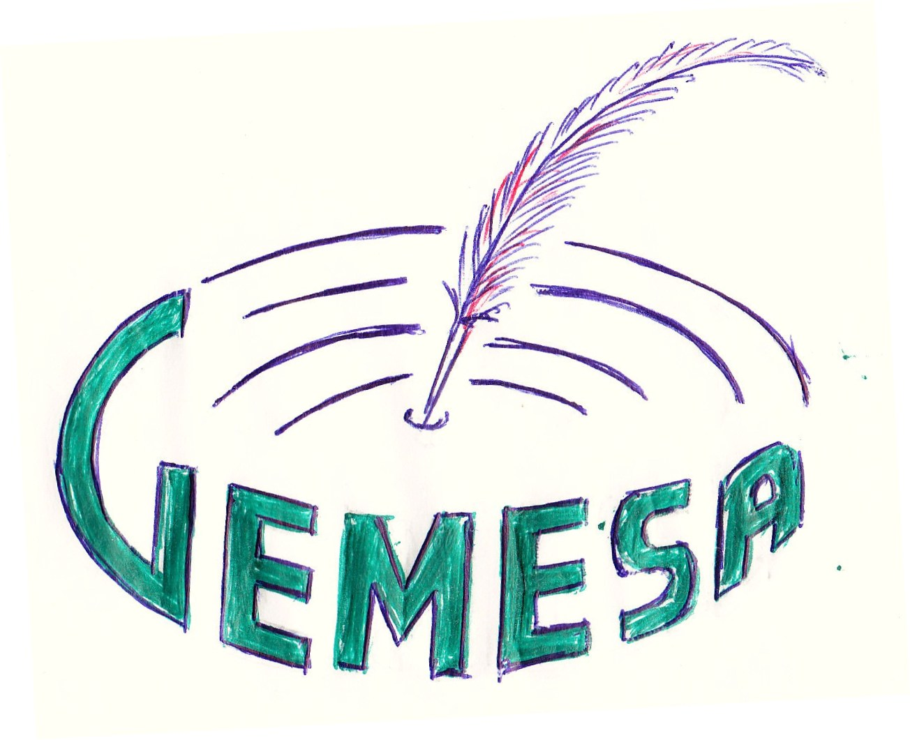

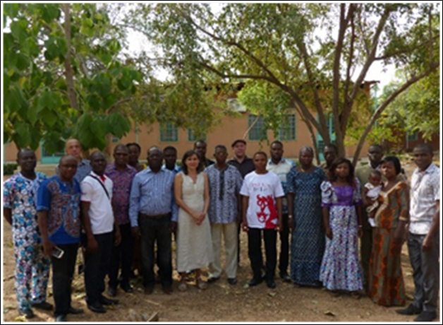

**FEVRIER 2017**

**TABLE DE MATIERE**

**LISTE DES ABREVIATIONS 4**

**INTRODUCTION 6**

**PARTIE A : LES ACTIVITES DU CONSEIL D’ADMINISTRATION 7**

A.1 les sessions 8

A.2 Les autres activités du CA 8

A.3 Les représentation 9

**PARTIE B : LES ACTIVITES DE LA DIRECTION EXECUTIVE** 12

## B.1. Le Projet « *formation des communicatrices pour la promotion des produits locaux en vue d’améliorer le revenu des femmes* » 13

B.1.1. Rappelle des ambitions du projet 13

B.1.1.1 Les objectifs du projet 13

B1.1.2 Les activités à mener 14

### B.1.2 Le descriptif du réalisé 15

### B.1.21 Mini lancement du projet 15

### B.1.2.2 Etude de base déterminant la situation actuelle des femmes en matière de participation aux activités de communication 17

B.1.2.3 Appui à la reconnaissance officielle de cinq coopératives 21

B.1.2.4 Séminaire de mis à jour du projet 22

B.1.2.5 Formation des femmes en vie associatives 22

### B.1.2.6 Visibilité (confection de gadgets) 24

B.1.2.7 Formation des femmes en gestion de crédit 25

B.1.2.8 Facilitation (convention) pour l’octroi des crédits auprès des microfinances en faveur des femmes 27

B.1.2.9 Alphabétisation fonctionnelle des femmes en langue locale et française 28

B.1.2.10 Réalisation et diffusion des productions sur les valeurs des produits locaux 29

**B.1.2.11 Suivi des activités 29**

B.1.3 Tableau synthèse du niveau d’avancement 30

B.1.4 Les constats et aboutissements 32

B.2 Autres recherche de financement 34

B.2.1 Elaboration et mise en œuvre du microprojet << vacance avec les médias>> deuxième édition 34

B.2.2 Projets élaborés 35

B.3 Les représentations et missions reçues 36

B.3.1 Les représentations 36

B.3.2 Missions reçues 38

B.4 Autres activités de la direction exécutive 38

**PARTIE C : LES DIFFICULTES RENCONTREES / APPROCHES DE SOLUTIONS ET PERSPECTIVES** 40

C.1 Les difficultés rencontrées 40 C.2 Les perspectives pour 2017 41

**Conclusion 42**

**LISTE DES ABREVIATIONS**

GEME-SA : Gens des Médias de la Région des Savanes

AG : Assemblée Générale

APED-TOGO : Association des Praticiens de l’Education au développement au Togo

ASC ProDem : Accompagnement de la Société Civile pour la Promotion de la Démocratie

ASTM : Action Solidarité Tiers Monde

CA : Conseil d’Administration

CC : Chargé de Communication

SC : Secrétaire comptable

COOPEC SIFA : Coopérative d’Epargne et Crédit pour le Soutien aux Initiatives des Femmes pour l’Autopromotion

CT : Conseillère Technique

CVD : Comité Villageois de Développement

CDQ : Comité de Développement de Quartier

DE : Direction Exécution/ Exécutive

FODES : Fédération des Organisations de Développement des Savanes

GIZ : Société allemande pour la Coopération Internationale (Ancien Service Allemand de Développement, DED)

HAAC : Haute Autorité de l’Audiovisuel et de la Communication

HSS: Fondation Hanns-Seidel-Stiftung

OSC : Organisation de la Société Civile

OTM : Observatoire Togolais de Médias

PASCRENA : Projet d’Appui à la Société Civile et à la Réconciliation Nationale

PTF : Partenaires Techniques et Financiers

RIJ : Réseau d’initiatives journalistiques

SC : Secrétaire Comptable

TIC : Technologies de l’Information et de la Communication

UCMEC : Union des Caisses Mutuelles d’Epargne et de Crédit

**INTRODUCTION**

Le réseau GEME-SA, pour chacune des années passées depuis 2008 (date de sa création) initie des activités qui non seulement visent à contribuer au développement de la Région mais aussi à maintenir actif le réseau. Durant l’année 2016, de nombreuses activités ont été menées tant pour le compte des projets que pour la vie quotidienne de l’association. Ces activités sont entre autres la formation des élèves, étudiants et fonctionnaires aux thèmes relatifs à la participation citoyenne, les réunions d’échanges, de partage d’information au sein de l’organisation, la mise en œuvre des activités de la première année du projet « *formation des communicatrices pour la promotion des produits locaux en vue d’améliorer le revenu des femmes*» grâce à l’appui financier du partenaire de l’organisation : le groupe ASTM (Action Solidarité Tiers Monde).

Le présent rapport va d’abord s’intéresser aux activités du Conseil d’Administration (les réunions et les représentations) puis celles de la Direction Exécutive (activités des projets réalisées, les représentations et les missions reçues…) pour enfin aboutir à la présentation des principales difficultés et approches de solutions tout en ressortant les perspectives pour 2017.

# 

# PARTIE A :

# LES ACTIVITES DU CONSEIL D’ADMINISTRATION

## A-1. Les Sessions

## Le Conseil d’Administration étant un organe de contrôle des actions de la Direction Exécutive, il organise de temps à autre, en son sein des réunions de concertation et de régulation en vue de bien jouer son rôle. Au cours de l’année 2016, le Conseil d’Administration s’est retrouvé neuf (09) fois en réunions ordinaires et trois (03) fois en réunions extraordinaires.

Au cours de ces réunions, les membres du CA, avec présence si nécessaire de la Directrice Exécutive, ont souvent fait le bilan des activités et le bilan financier, traité des sujets particuliers liés soit au personnel soit aux idées de projets à élaborer. A ces mêmes occasions la programmation et les stratégies d’intervention de certaines activités sont souvent faites.

C’est également le lieu où les administrateurs échangent sur la vie associative du réseau et discutent du genre de soutien à apporter aux membres traversant des évènements tant heureux (mariage, naissance d’un enfant…) que douloureux (maladie, perte du parent biologique).

En dehors des réunions de régulations et de réorientation du réseau ci-dessus présentés qu’a tenu le CA, ont été réalisés deux séminaires de mise à jour de projet formation des communicatrices. Cette action particulière du CA se trouve inscrite parmi les activités du projet portant sur la formation des communicatrices qui est d’ailleurs développée au fil du rapport. Les précisions sont données à la partie description des activités menées du projet en question. A toutes ses tâches s’ajoute l’organisation de l’Assemblée Générale (AG) tenue le 19 décembre dernier. Les bilans moraux et financiers et le renouvellement du Conseil d’ Administration ont été les points saillants des échanges au cours de l’AG. Rappelons ladite AG élective s’inscrit dans la droite ligne des textes organiques régissant de l’organisation et se tient chaque deux ans généralement dans le dernier mois de l’année.

Le nouveau bureau du CA se presente comme suit :

|  |  |  |  |
| --- | --- | --- | --- |
| **N°** | **Nom et prénoms** | **Fonction** | **Sexe** |
| 01 | Alassani BOFFOH | Président du CA | M |
| 02 | DOUTI Souk Francis | Secrétaire du CA | M |
| 03 | KOLANI Timothée Nahame | Secrétaire Adjoint du CA | M |
| 04 | TIEM Sounguédjoa Roger | Trésorier du CA | M |
| 05 | MANGBA Yanfouome | Trésorier Adjoint du CA | M |
| 06 | NASSORO Mounirou | Chargée à l’Organisation | M |
| 07 | YENDOUME Yendoubane | Conseiller du CA | M |

## A-2. Les représentations

En plus des sessions et réunions du CA, cet organe a mené d’autres activités dont il convient de souligner :

* **Du 16 au 18 juin 2016**: le président du CA a participé à un atelier de formation des médias de la Région des Savanes sur la

conduite du processus de « Réduction des Emissions à effet de serre du à la Déforestation et à la Dégradation des forêts (REDD+) au Togo. Cet atelier avait réuni environ une trentaine de journalistes des médias publics et privées de la Région des Savanes et des Indépendants.

Les participants se sont engagés, à l’issu de l’atelier, a accompagner le processus REDD+ au Togo. Pour ce faire, ils se sont convenus de collaborer avec GEME-SA qui a été élue comme structure devant représenter les médias de la Région des Savanes auprès de l’Unité Coordination Nationale de REDD+ au Togo.

Rappelons que le processus de « Réduction des Emissions à effet de serre du à la Déforestation et à la Dégradation des forêts » en abrégé REDD+ Togo est un programme initié par l’Etat Togolais pour faire face aux changements climatiques. Cet programme a pour

objectif général de permettre à la forêt et aux arbres hors-forêt de continuer par jouer leur rôle socio-économique et écologique. Il voudrait en termes spécifiques renforcer la capacité de la République Togolaise à concevoir une stratégie nationale solide à travers :

* une agriculture performante adaptée au changement climatique et à faible émission de carbone,
* une gestion durable des forêts existantes et un accroissement du patrimoine forestier,
* une maîtrise des énergies traditionnelles et un développement des énergies renouvelables,
* l’aménagement du territoire et réforme foncière ;

Le programme REDD+ est d’une durée de trois ans et est à sa première année de mise en œuvre.

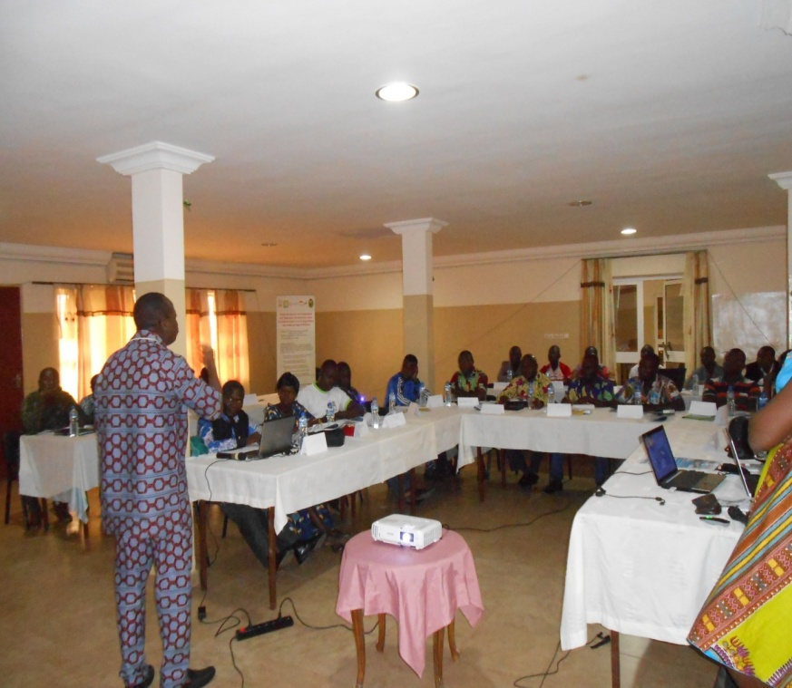 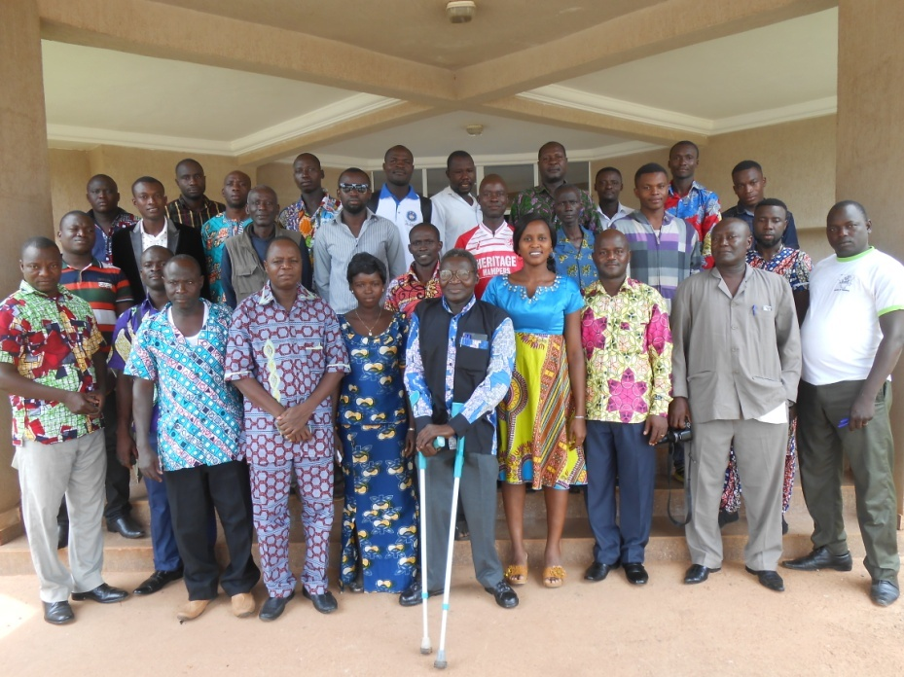

Les participants en atelier photo de famille

* **Septembre 2016 :** représentation de GEME-SA à Kara par deux membres du CA à l’atelier de présentation du projet portant sur la

promotion de la consommation du pain fait à base du sorgoh et du soja dans les Régions Kara et Savanes.

De cet atelier, le réseau GEME-SA a été identifié comme aile communicatrice du projet pour le compte de la Région des Savanes. La mission pour GEME-SA sur ce projet consiste à un accompagnement médiatique des boulangères de la préfecture de Tône (Dapaong). Il s’agira dans un premier temps d’annoncer l’arrivé et les bienfaits du pain au sorgoh et au soja à la population à travers la production et diffusion des communiqués, spots publicitaires et émissions. Dans un deuxième temps, GEME-SA reviendra préciser la disponibilité de ces produits sur le marché en indiquant les lieux de vente.

**GTPAL (G**roupement de **T**ransformation des **P**roduits **A**gricoles **L**ocaux) est l’organisation porteuse du projet et est celle qui a identifié GEME-SA au niveau Savanes pour l’exécution des activités de communication. D’une durée de deux ans, le projet est pour le moment à la première année de sa mise en œuvre.

* **1er mai 2016, fête internationale des travailleurs :** l’organe décisionnel de l’association a autorisé et favorisé, à cette occasion,

l’organisation d’une rencontre festive entre celui-ci et l’exécutif. Des moments de joie et de confiance ont été vécus et partagés entre décideurs et exécuteurs ce qui à renforcé l’équilibre relationnel au sein du réseau.

* **05 juillet 2016 :** Au cours de l’année, deux membres de CA et un membre de la DE ont participé à Niamtougou à la rencontre

organisée par la Coordinatrice de programmes Afrique de l’Ouest représentante du groupe ASTM, partenaire technique et financier de GEME-SA.Cette rencontre d’échange s’est tenue dans les locaux de l’ONG CIDAP (Centre International de Développement Agro-pastoral) dans le canton de Baga. L’objectif général de la mission était essentiellement une prise de contact entre les dirigeants de GEME-SA et la nouvelle chargée de programme Ana Luisa Teixeira en remplacement de Charles Schiltz. Au delà de ce principal objectif, un tour d’horizon est fait quant aux diverses activités de l’organisation: entre autre des informations sur la clôture du précédant projet « femmes et médias en milieu rural 2 » et la gestion de son reliquat ; le niveau d’exécution du nouveau projet « ***formation des communicatrices pour la promotion des produits locaux en vue d’améliorer le revenu des femmes* »** en cours et le genre de collaboration avec les coopératives de femmes.

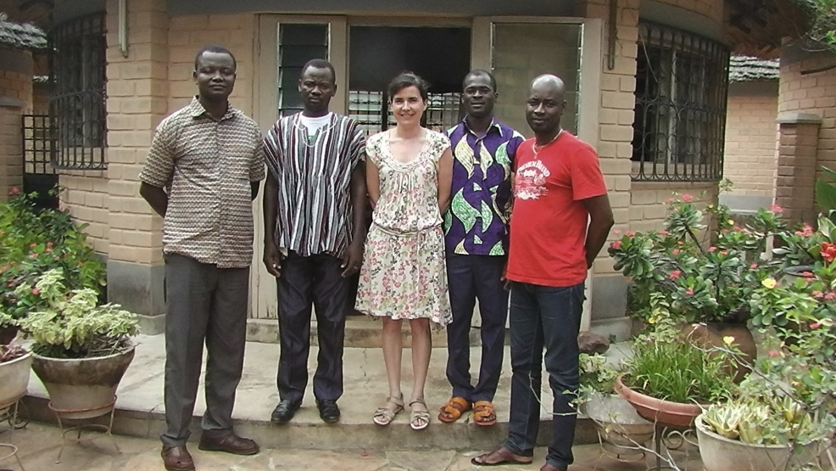

# PARTIE B :

# LES ACTIVITES DU LA DIRECTION EXECUTIVE (DE)

Dans le courant de l’année 2016, en dehors des obligations administratives quotidiennes, la Direction Exécutive (DE) a mené nombre activité entre autres : la planification et mise en œuvre d’un nouveau projet financé par le partenaire groupe Action Solidarité Tiers Monde (ASTM) ; l’élaboration et la mise en œuvre du projet « vacances avec les médias », sous financement de GEME-SA même et de ses partenaires locaux ; et bien d’autres activités de recherche de financements.

## B.1. Le Projet « *formation des communicatrices pour la promotion des produits locaux en vue d’améliorer le revenu des femmes* »

Le réseau des journalistes GEME-SA dans soucis de satisfaire l’une de ses ambitions qu’est la promotion du genre dans les médias, est allé au concret par l’initiation en 2013 d’un projet intitulé « femmes et médias en milieu rural ». Ce projet a eu pour objectif d’amener les femmes de la Région des Savanes à faire usage des médias, convaincu que chacune d’elles porte en elle des talents caché.

A l’évaluation finale dudit projet en décembre 2015, il s’est révélé que les activités du projet ont effectivement concouru à l’atteinte des résultats escomptés. Cependant il faudrait soutenir, maintenir voire renforcer l’initiative afin qu’elle soit pérenne. C’est ainsi que le projet **« *formation des communicatrices pour la promotion des produits locaux en vue d’améliorer le revenu des femmes* »** est intervenu pour s’inscrire dans la suite logique du précédant projet**.**

La présente partie du rapport rappeler dans un premier temps l’essentiel du projet en cour de réalisation (objectifs, activités et résultats attendus) ; ensuite le descriptif des activités menées exprimant le niveau d’avancement en fonction des résultats prévus et indicateurs ce qui nous conduira aux aboutissements et constats réalisés ; et enfin les difficultés rencontrées et les perspectives d’avenir.

**B.1.1 Rappelle des ambitions du projet**

## B.1.1.1 Les objectifs du projet

Le projet intitulé «***formation des communicatrices pour la promotion des produits locaux en vue d’améliorer le revenu des femmes* »** est initié dans l’objectif principale de contribuer à l’amélioration de la participation des femmes transformatrices de produits locaux dans les médias au sein de la Région des Savanes.

En terme spécifique, il s’agit de :

* Renforcer le système de gouvernance de 06 coopératives de femmes ;
* Alphabétiser 60% des femmes des coopératives de femmes ;
* Renforcer les compétences des membres de 06 coopératives en production, gestion des AGR, marketing et leadership ;
* Faciliter l’accès des femmes des 06 coopératives aux crédits ;
* Renforcer dans la durée le partenariat avec les organes de médias membres de GEME-SA pour accompagner la visibilité des activités des coopératives ;
* Evaluer et capitaliser les résultats du projet.

**B.1.1.2 Les activités à mener**

1. Lancement du projet;
2. Réalisation d’une étude de référence pour définir les indicateurs de base du projet;
3. Appui à la reconnaissance officielle des coopératives ;
4. Alphabétisation fonctionnelle de cinq coopératives des femmes collaborant avec GEME-SA;
5. Renforcement de compétences des femmes sur les thématiques « vie associative »;
6. Renforcement de compétences des femmes sur les thématiques « gestion de crédit »;
7. Facilitation de l’octroi de crédit auprès des Institutions de Micro finance (IMF) en faveur des femmes ;
8. Renforcement de compétences des femmes sur la thématiques « techniques de production »;
9. Réalisations et diffusions d’un documentaire;
10. Réalisations et diffusions des productions radios par les femmes des coopératives vivant la promotion de leurs produits;
11. Renforcement de compétences des femmes sur la thématiques « markéting et leadership »;
12. Publication d’articles dans les organes de la presse écrite (entre autres le bulletin d’information « Savanes Infos »)
13. Réalisation d’un concours de sélection de coopérative la plus innovante en matière de markéting;
14. Organisation des séminaires de mise à jour du projet ;
15. Visibilité de l’action ;
16. Le suivi des activités du projet ;
17. Organisation d’évaluation par an et finale des centres d’alphabétisation;
18. Evaluation à mi parcours et finale du projet

**B.1.1.3 Les résultats attendus**

* Le système de gouvernance de 06 coopératives de femmes est renforcé;
* 60% des femmes des coopératives sont alphabétisées;
* Les membres des 06 associations ont leurs compétences renforcés en production, transformation et gestion des AGR, markéting et leadership;
* Les femmes des 05 associations ont accès aux crédits;
* Le partenariat est renforcé dans la durée avec les organes de médias membres de GEME-SA pour accompagner la visibilité des activités des coopératives
* Les résultats sont évalués et les bonnes pratiques et expériences capitalisées et partagées.

Rappelons que le projet est cofinancé par le groupe Action Solidarité Tiers Monde et le Gouvernement Luxembourgeois. Le montant global est de 70 105 000 de fcfa, 59 036 130 octroyés par ASTM et 11 068 870 comme contribution GEME-SA.

**B.1.2 Le descriptif du réalisé**

D’une durée de trois ans, les activités dudit projet sont alors réparties par année selon les priorités et la chronologie des actions. Cette partie du rapport voudrait relater le déroulé de toutes les activités programmées pour le compte de la première année du projet. Elles sont entre autre :

1. Lancement du projet;
2. Réalisation d’une étude de référence pour définir les indicateurs de base du projet;
3. Appui à la reconnaissance officielle des coopératives ;
4. Alphabétisation fonctionnelle de cinq coopératives des femmes collaborant avec GEME-SA;
5. Renforcement de compétences des femmes sur les thématiques « vie associative »;
6. Organisation des séminaires de mise à jour du projet ;
7. Facilitation de l’octroi de crédit auprès des Institutions de Micro finance (IMF) en faveur des femmes ;
8. Réalisations et diffusions des productions radios par les femmes des coopératives vivant la promotion de leurs produits;
9. Publication d’articles dans les organes de la presse écrite (entre autres le bulletin d’information « Savanes Infos »)
10. Visibilité de l’action ;
11. Le suivi des activités du projet ;
12. Renforcement de compétences des femmes sur les thématiques « gestion de crédit »;

**B.1.2.1 Lancement du projet**

Suite à la soumission de la dernière version du projet « ***formation des communicatrices pour la promotion des produits locaux en vue d’améliorer le revenu des femmes* »** en début janvier 2016, le présent projet fut accepté à l’issu d’une période d’analyse qui a duré un mois. Aussitôt après cela, des dispositions indispensables sans plus tarder ont été prises en vue d’aboutir au lancement de ce dernier le 12 avril.

L’atelier de lancement s'est tenu dans les locaux du Collège Régional d’Artistes (CORA, Ancien Séminaire des aînés), et à réuni 25 personnes dont: les autorités de la place, les chefs services, les responsables des médias et presses privée des Savanes; les responsables des six coopératives de femmes, les membres du Conseil d'Administration de GEME-SA et la Direction Exécutive de GEME-SA.

Pour la circonstance, une présentation succincte mais assez claire du projet en français et en langue locale (moba) a été faite à l’assistance : titre du projet, objectifs, activités, résultats attendus, cible et coût du projet.

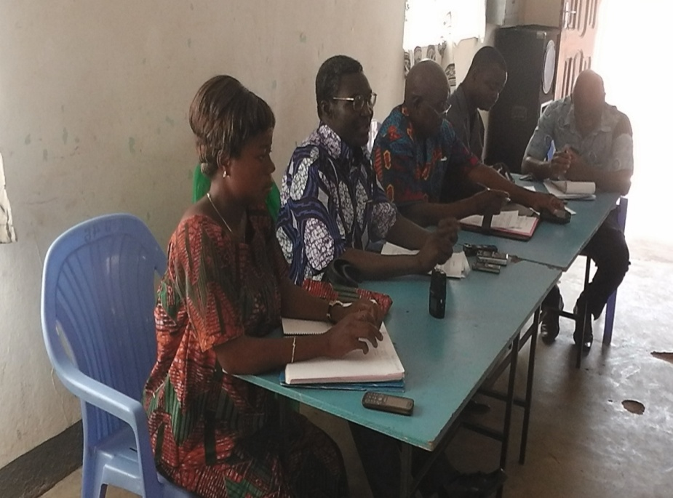 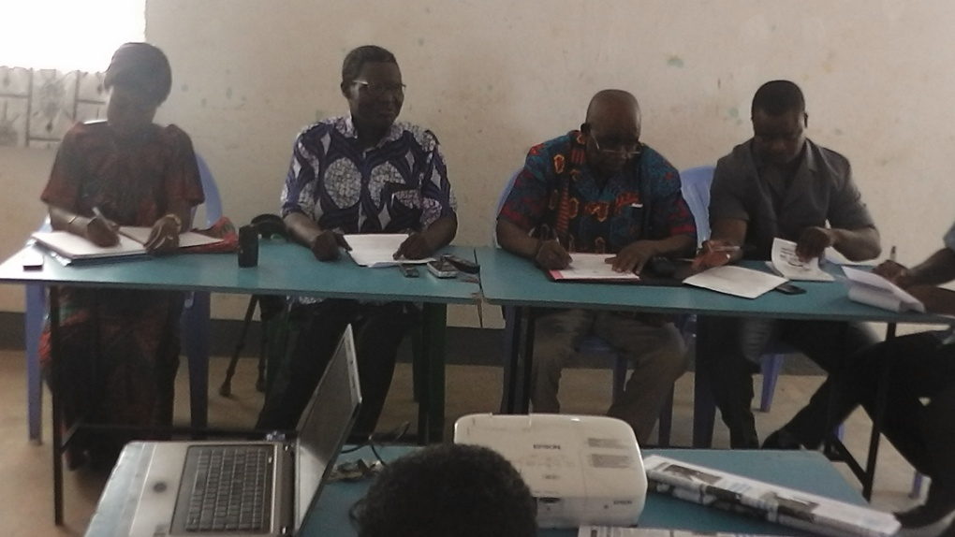

la D.E de GEME-SA ; suivis du PCA ; les représentants du Préfet de Tône, du Maire et du Dir. de plan-Savanes

Le Président du Conseil d’Administration de GEME-SA, Mr LAMBONI Arzouma Thomas dans son mot de bienvenu a remercié l’assemblée pour le déplacement effectué jusqu’à ce lieu en vue d’assister à la cérémonie de lancement du projet que GEME-SA voudrait mettre en route.

La Directrice Exécutive de GEME-SA, Mme LAMBONI Yendoutanpo a ensuite pris la parole pour situer le contexte du projet. Elle a tout d’abord expliqué que le présent projet est en adéquation avec l’ «Enjeu 4 de l’Orientation 6» du « Plan Stratégique 2012-2020 » de l’association qui se propose de «Doter GEME-SA de programmes et projets consistants » pouvant contribuer au déploiement d’un développement durable. Elle a ensuite présenté le résumé du projet aux invités.

Le représentant du Préfet de Tône Mr. Pierre LACKY au nom de Monsieur le Préfet avant l’ouverture solennel de ce nouveau projet, à tout d’abord remercié tous les médias du Togo en général et ceux de la Région des Savanes en particulier, pour le travail qu’ils abattent tous les jours en ce qui concerne l’information et la préservation de la paix sociale. Poursuivant son discours le représentant de Monsieur le préfet de Tône à saluer les initiatives de GEME-SA en ce qui concerne les mises à niveau des communicateurs à travers :

* l’éducation civique des populations de la région des Savanes,
* le dialogue avec les Organisations de la Société Civile (OSC) de la Région des Savanes
* le système de réseautage et du partenariat
* la promotion du genre.

Car, dit-il « ce projet vient à point nommé à l’heure où le Togo s’est engagé inexorablement vers la voie de développement ». Pour lui, faire la promotion des produits locaux, signifie chercher à faire évoluer l’économie du Togo.

Enfin, il a invité chacun des acteurs et membres de GEME-SA a s’engager activement dans ce projet afin qu’il soit un succès pour le bonheur des populations de la Région des Savanes ; et au nom de Monsieur le Préfet de Tône a déclaré officiellement lancé le projet intitulé : **«** **Formation des communicatrices pour la promotion des produits locaux en vue d’améliorer le revenu des femmes »** de l’Association GEME-SA**.**

Un temps d’échange a permis aux participants de bien comprendre l’esprit du projet puis apporter leur point de vue pour sa mise en œuvre efficace.

**Résultats immédiats :**

* le projet dont le lancement a connu la présence des autorités locale est désormais connu et ses activités peuvent être réalisées en toute légalité dans la Région,
* le lancement qui venait de se produire marque le démarrage effectif des activités du projet dans l’esprit de chacune des membres des différentes coopératives du fait qu’elles ont été particulièrement présente à la cérémonie,
* Le projet vient porter un pousse dans la visibilité de GEME-SA dans sa zone d’intervention.

**B.1.2.2 Réalisation d’une étude de référence pour définir les indicateurs de base du projet**

La présente étude a été commanditée par Gens des Médias des Savanes (GEME-SA) dans le but de faire une analyse de la situation de départ de l’environnement et des bénéficiaires du «*projet de formation des communicatrices pour la promotion des produits locaux en vue d’améliorer le revenu des femmes*». Elle vise à mettre en place, dès le début du projet, des points de référence clairs qui permettront de mesurer les progrès et d’évaluer les effets/changements/ impacts ressentis par les bénéficiaires, l’organisation (GEME-SA), les communautés.

Spécifiquement, l’étude de référence s’est employée à renseigner les indicateurs de base relatifs au projet, notamment ceux liés (i) à l’état de la gouvernance et de la vie associative dans les associations ; (ii) les compétences des membres des coopératives en matière de gestion, marketing et leadership ; (iv) la situation de l’alphabétisation dans les coopératives ; (v) les rapports des bénéficiaires aux crédits ; (vi) la situation de l’accès des membres des associations bénéficiaires aux médias et (vii) l’état de la collaboration avec les médias membres.

Pour y arriver, l’approche adoptée est mixte combinant les enquêtes quantitative et qualitative.

L’enquête quantitative a porté sur un échantillon représentatif de 90 membres des 6 coopératives bénéficiaires du projet représentant 50% de l’effectif total, qui a été soumis à questionnaire élaboré et validé avec le commanditaire. Pour ce qui concerne le volet qualitatif, il a consisté à organiser 6 entretiens de groupe avec les staffs des coopératives et 13 entretiens individuels approfondis avec des acteurs institutionnels venant de GEME-SA et des institutions (ONG et médias) partenaires.

En ce qui concerne le traitement des données recueillies, il a été fait à l’aide du logiciel SPSS pour ce qui concerne les données quantitatives. Pour ce qui est des données qualitatives, elles ont fait l’objet d’une analyse thématique et de contenu.

L’étude, de par ses résultats présente un intérêt majeur quant à la compréhension du contexte initial du projet.

En ce qui concerne le système de gouvernance des associations et la qualité de la vie associative, les données de l’étude montrent une participation active des membres (93,33%) aux activités de leurs coopératives. Plusieurs motifs expliquent cet engouement des femmes à participer à la vie de leurs coopératives, notamment la convivialité et l'esprit d'équipe/partage d'idées (36,87%) dans le groupe, les moments de partage des préoccupations entre femmes (33,18%), l'esprit démocratique (29,95%). Toutefois d’importants défis sont à relever à ce sujet : ils ont trait aux essentiellement dysfonctionnements liés au respect des normes qui régissent la vie associative. Certes, la plupart des coopératives disposent de textes règlementaires (statuts, règlement intérieur), mais leur respect est un défi majeur. Les coopératives sont également confrontées à une méconnaissance des rôles et responsabilités par les membres, ce qui aboutit parfois à des procès d’intention, des frustrations et des querelles intestines. Ainsi des problèmes humains tels que les querelles intestines, des conflits de leadership, des conflits d’intérêt, des crises de confiance, le manque de convivialité, etc. y sont récurrents liés généralement à un problème de communication et de de connaissance en matière de vie associative. En effet, dans l’ensemble, la majorité des membres affirment n’avoir pas reçu de formation en vie associative, soit 56,67%. Une autre difficulté relevée en termes de gouvernance des associations est liée au niveau d’instruction des membres qui, pour la plupart n’ont pas les capacités nécessaires pour la bonne tenue des outils de gestion. En outre, le déficit de confiance, souvent lié au manque de reddition de compte, constitue un point noir dans le fonctionnement des organisations bénéficiaires du projet.

En définitive, en partant du postulat selon lequel l’amélioration de la gouvernance des associations permettra de les professionnaliser et de les autonomiser et partant de là d’en faire de véritables Groupements d’Intérêt Economique (GIE), l’état des lieux met en relief un important besoin de formation, notamment en vie associative, en gestion de dynamique de groupe et en gouvernance.

En ce qui concerne l’alphabétisation, l’analyse des données de l’étude montre que le niveau d’instruction des femmes membres des coopératives bénéficiaires est dans l’ensemble bas, hormis quelques associations où quelques unes ont atteint un niveau plus ou moins élevé.

Dans ce contexte, les cours d’alphabétisation pourraient offrir à ces femmes une alternative éducative. Mais il ressort des données collectées que très peu ont eu accès à cette forme d’éducation non formelle. En effet, elles sont seulement cinq (05) à avoir une fois suivi des cours d’alphabétisation. Et pourtant 58,89% des membres enquêtés n’ont jamais été à l’école.

Plusieurs facteurs expliquent l’accès limité des femmes à l’alphabétisation, notamment l’inexistence de centres d’alphabétisation (88,23%) dans leurs milieux, le manque de temps (7,06%), le manque d’intérêt (4,71%). On note également la programmation des cours d’alphabétisation et les facteurs socioculturels. Toutefois, ce qui est intéressant est que nombre de femmes sont intéressées à suivre des cours d’alphabétisation, soit 96,7% contre 3,3% qui n’y trouvent aucun intérêt.

### Concernant les compétences des membres des associations en production, gestion des AGR, markéting et leadership, il ressort de l’étude que très peu de femmes ont reçu des formations dans ce sens. En effet, malgré le fait que les femmes ciblées par le projet aient comme activités principales l’agriculture et la vente de produits dérivés, 93,33% d’entres elles ont affirmé n’avoir jamais reçu de formation en la matière. En outre, l’étude a montré que Tout comme pour la formation sur la transformation des produits locaux, il ressort que la plupart des membres des associations n’ont jamais bénéficié d’opportunités de formation sur la gestion de leurs Activités Génératrices de Revenu (AGR) comme l’indique le tableau ci-dessous. Il en est de même pour la gestion des AGR d’autant plus que seuls 22,22% ont affirmé avoir reçu une formation dans ce sens. Ceci explique en partie le fait que les activités des femmes ne soient pas souvent viables. Pour ce qui concerne le markéting, l’étude de base montre que seuls 22,22% ont affirmé avoir une fois suivi une formation en la matière.

Concernant l’accès des femmes aux services financiers, l’étude révèle qu’en dépit de la bonne perception qu’elles du crédit (98,89% pensent que c’est une bonne chose) seuls 48,89% ont déjà eu à en bénéficier.

Plusieurs facteurs expliquent cela, notamment les conditions d’accès (32,35%) et de remboursement difficiles (19,12%), l’inexistence de structures de financement décentralisées (SFD) à proximité (14,71%), le manque d’intérêt, le refus du conjoint (14,71%) et les taux d’intérêt prohibitifs (19,12%). Ainsi, certaines des conditions imposées par les services financiers excluent de facto les femmes, considérées souvent comme peu solvables. Le fait est que les institutions offrent généralement du crédit à des personnes solvables ou qui disposent de capacité à rembourser. Il est demandé aux femmes des garanties dont elles ne disposent pas évidemment. Bref, les institutions ne veulent pas prendre le risque de soutenir des femmes même si ces dernières ont globalement une bonne perception des microcrédits comme le montre ce tableau.

Par ailleurs, pour celles qui ont peu obtenir des crédits, ce sont des montants généralement faibles, ce qui met en lumière la capacité limitée des femmes à épargner même si la majorité des membres (56,57%) disposent de compte dans une IMF. Pour celles qui ne disposent pas de compte, deux raisons fondamentales expliquent cela, notamment l’insuffisance de revenus (80,39%) et l’absence d’IMF dans leurs localités (19,61%).

Dans ce sens, les données du tableau ci-dessous laissent voir que la plupart des enquêtés (80,0%) disent qu’ils n’ont pas reçu de formation sur la gestion du crédit, tandis que 20,0% d’entre eux affirment le contraire.

Un fait remarquable, la plupart des enquêtés (58,82%) souhaitent avoir un crédit individuel plutôt que collectif (43,18%). Mais cette option contraste avec la conscience qu’ils ont des risques qui y sont liés. En effet, ils reconnaissent majoritairement que l’option d’un crédit individuel accroît les risques de non remboursement (71,77%) mais aussi de mauvaise gestion (28,23%). Dans ce contexte et au regard du fait que le projet vise à améliorer la vie associative, les crédits collectifs sont à privilégier parce qu’ils renforcent la dynamique de groupe, facilitent le remboursement et sont porteurs de valeurs telles que la solidarité de groupe, le partage de risques.

Par rapport à l’accès aux médias, l’étude de base révèle que 63,33% des membres des différentes associations interrogées estiment avoir accès aux médias contre 36,67% qui n’ont pas accès. Mais généralement elles occupent les temps d’antenne à débattre de thèmes sur la vie familiale (29, 24%), la scolarisation de la jeune fille (28,66%) la santé reproductive et les consultations prénatales (18,13%), la vie associative (15, 20%) etc. Ce qui accroche sur les résultats de l’étude est le faible taux (2,92%) d’émissions relatives à la promotion des produits locaux. Si ce faible taux confirme la pertinence de ce projet, elle constitue tout autant un défi à relever dans la mesure où il faudra avec les interventions, amener les femmes à davantage intégrer à leurs thématiques d’émissions, celles liées à la promotion de leurs produits de transformation.

Par ailleurs, les résultats de l’étude de base ont révélé que si les femmes disent accéder aux médias, cet accès n’est pas régulier et il peut arriver que sur 12 mois, il y ait des femmes qui n’aient jamais eu l’occasion de se retrouver dans un studio radio ou approché par un quelconque journaliste et ce, pour plusieurs raisons. Les obstacles à l’accès régulier des femmes aux médias ont essentiellement trait à la peur des médias (41,27%), le manque de moyens (39,68%) et l’alphabétisme (19,05%). L’éloignement des associations par rapport au siège des organes de presse est également un facteur non négligeable.

Enfin pour ce qui concerne la collaboration avec les organes de presse, il ressort de l’étude que même si elle est bonne dans l’ensemble, les responsables des radios se sont montrés hésitants à ouvrir leurs antennes aux femmes pour des émissions à caractère publicitaire au bénéfice de la promotion de leurs produits sans une compensation financière.

Au vu de tous ces résultats, la mission avait formulé les recommandations suivantes confirmant la pertinence des actions prévues du projet :

**Accès au crédit :**

* Faciliter l’accès au crédit aux associations à travers la mise en place d’un fonds de garantie ;
* Mettre en place un mécanisme adéquat de recouvrement des crédits auprès des associations (s’inspirer dans ce cas du syscofop de FUCEC);
* Promouvoir l’éducation financière au sein des femmes membres des associations ciblées ;

**Alphabétisation :**

* Sensibiliser les populations afin de lever les barrières entravant la participation des adultes (notamment des femmes) aux cours d’alphabétisation ;
* Arrimer le contenu des cours à dispenser aux femmes sur le programme national d’alphabétisation ;

**Accès aux médias :**

* Amener les femmes membres des associations à vaincre les obstacles personnels (peur) et sociologiques (pesanteurs socioculturelles) qui entravent leur accès aux médias ;

**Partenariat :**

* Engager des discussions avec les responsables des médias partenaires afin de définir les bases de la collaboration et permettre au projet d’atteindre ses objectifs ;
* Assurer une plus large communication autour du projet en associant les médias à toutes les phases de sa mise en œuvre ;

**Promotion des produits :**

* Concevoir des spots et messages précis et concis ventant les mérites des produits à des fins de diffusion et rediffusion par les médias partenaires ;
* Définir un nombre précis de reportage et de diffusion de message et ou spots par médias et par mois ;

**Vie associative**

* Renforcer les capacités des femmes sur la vie associative ;
* Amener les associations bénéficiaires du projet non détentrices de statut et règlement intérieur à les avoir.

**B.1.2.3 Appui à la reconnaissance officielle de cinq coopératives**

GEME-SA, dans ses relations antérieures (2015) avec les coopératives a pu constater que du point de vue organisationnel celles souffraient des défaillances au niveau de leurs textes organiques : inexistants chez certaines, inefficaces pour d’autres. Les femmes elles-mêmes ont exprimé la nécessité pour elles d’avoir des statuts et règlement intérieur légaux et ont considéré cela comme un défi à relever. A cet effet, le projet en cours de réalisation a donc pris en compte cette préoccupation et a entrepris des démarches pour son application. Des étapes suivantes ont été suivies dans chacune des localités:

* Une tourné d’échange sur la question au sein de chacune des coopératives avec choix du type de statut à adopter (coopérative ou association);
* Une grande rencontre d’échanges sur le contenu des textes organiques correspondant au statut choisi ;
* Une séance d’harmonisation et de validation des textes organiques élaborés.

Signalons qu’à tous les niveaux de la mise en œuvre de cette activité, un conseiller agricole de l’Etat (ICAT), M. BIDJOCT Kokou a été toujours présent pour apporter son expertise en vue de parfaire les textes organiques proposés et la procédure officielle à suivre. Les textes étant tous finalisés, leurs certification au niveau de l’Etat est en cours.

**B.1.2.4 Séminaire de mise à jour du projet**

L’activité séminaire de mise à jour du projet est un moment particulier offert au CA d’échanger davantage avec la Direction Exécutive (DE) au sujet du présent projet. Tenu en deux temps dans le courant de l’année 2016, ces séminaires ont eu pour but de réguler les activités de la Direction Exécutive après audition des rapports d’activité et planifications annuelles. Cela a été également des occasions pour porter de nouvelles orientations à l’organisation pour son bon fonctionnement.

* **Le 28 mars**: à cette date le séminaire avait pour ordre du jour les points suivants :

1. Bilan du Projet « Femmes et Médias en Milieu Rural  I et II» de 2013 à 2015 (les objectifs, les résultats, les difficultés rencontrées, les solutions apportées, les leçons apprises) ;
2. Présentation du plan d’action annuel 2016 ;
3. Présentation du nouveau Projet ;
4. Point sur l’évaluation du personnel ;
5. Divers.

A partir des conclusions de ce séminaire, bien d’activités ont pu connaitre leur démarrage.

* **19 novembre 2016**: les points suivants ont fait objet d’échanges :

1. Présentation du réalisé de la première année du Projet « Formation des communicatrices ....» ;
2. Présentation du niveau de consommation du budget ;
3. Présentation de la vie associative de GEME-SA : les autres activités de l’association ;
4. Présentation du plan de suivi et du plan d’action 2017 ;
5. Propositions d’idées pour mieux réussir L’organisation de l’AG ;
6. Divers.

**B.1.2.5** **Renforcement de compétences des femmes sur les thématiques « vie associative »**

Dans le but de renforcer le système de gouvernance des coopératives collaborant avec l’association GEME-SA, une formation sur la vie associative a été organisée du 28 au 30 avril.

Cet atelier de formation s’inscrit dans le cadre du présent projet et s'est déroulé dans les locaux du Collège Régional d’Artistes (CORA, Ancien Séminaire des aînés) et à réuni au total 30 femmes, soit cinq femmes issues chacune des six coopératives collaborant avec GEME-SA. Ces coopératives sont basées dans les localités suivantes :

|  |  |  |  |
| --- | --- | --- | --- |
| **N°** | **Sociétés de Coopérative Simplifié (SCOOPS)** | **localités** | **Préfectures** |
| 01 | Tchégliman | Cinkassé | Cinkassé |
| 02 | Moynibe | Koni | Tône (Dapaong) |
| 03 | Timonfante | Barkoissi | Oti (Mango) |
| 04 | Dindane | Bogou | Tandjoaré |
| 05 | Dakaafam | d’Ogaro | Kpendjal |
| 06 | M’baram moko | Mango | Oti (Mango) |

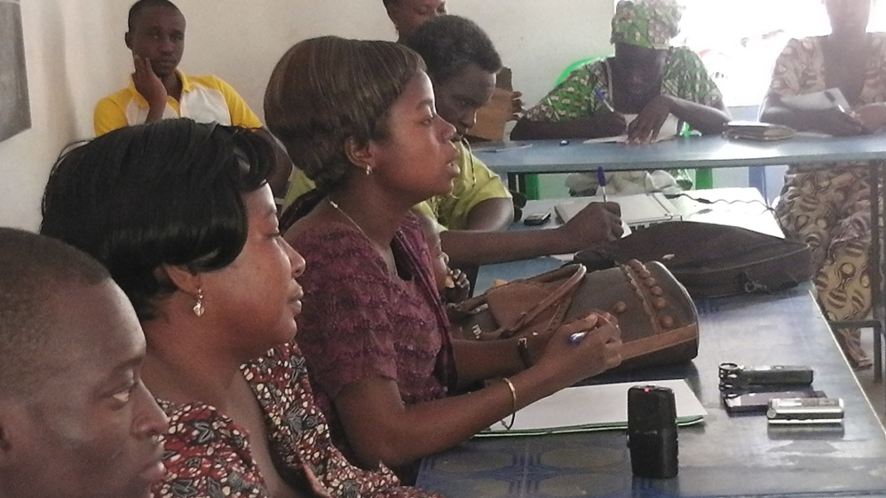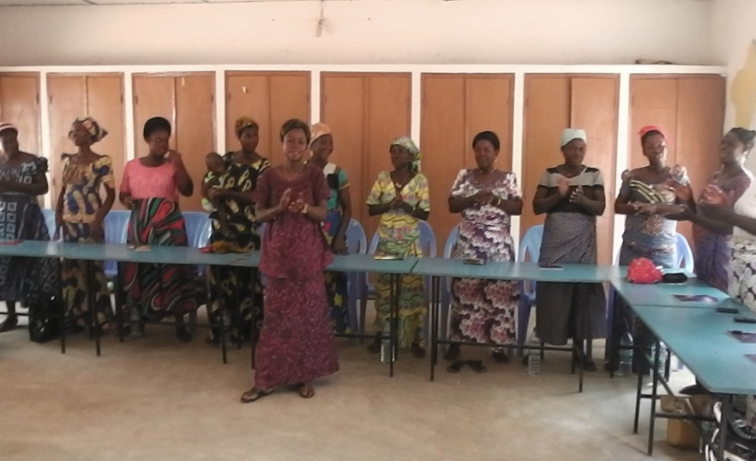

D’une manière spécifique, cet atelier a permis aux coopératives de:

* Bien connaitre le fonctionnement d’une coopérative ;
* Améliorer le niveau de connaissance des membres des bureaux des coopératives sur leur rôles et responsabilité au sein de leurs coopératives ;
* Faire connaitre à chaque membre l’attitude ou comportement à avoir vis-à-vis du bureau et des autres membres ;
* Favoriser l’interpénétration ou une interdépendance relationnelle entre les coopératives collaborant avec GEME-SA.

D’une méthodologie participative constituée de question-réponse, exposé, travaux en carrefour, jeux de rôle, plénière et synthèse des travaux, la formatrice, Mme NAKPERGOU Collète a égrainé les différents sou-modules durant les trois jours d’échanges.

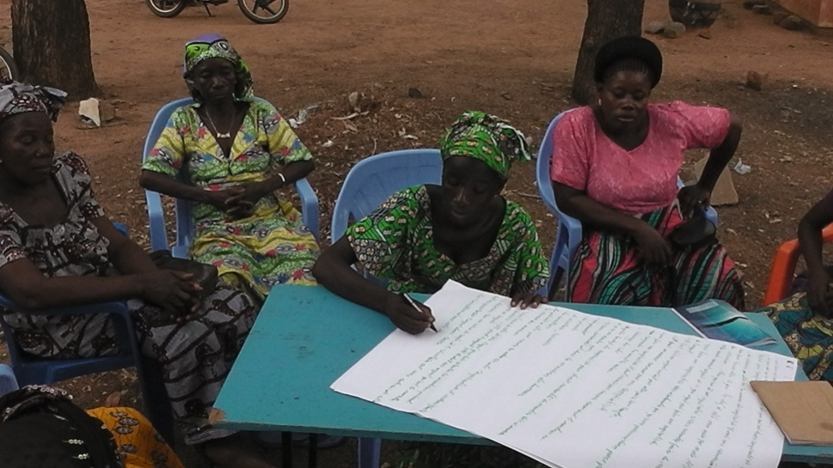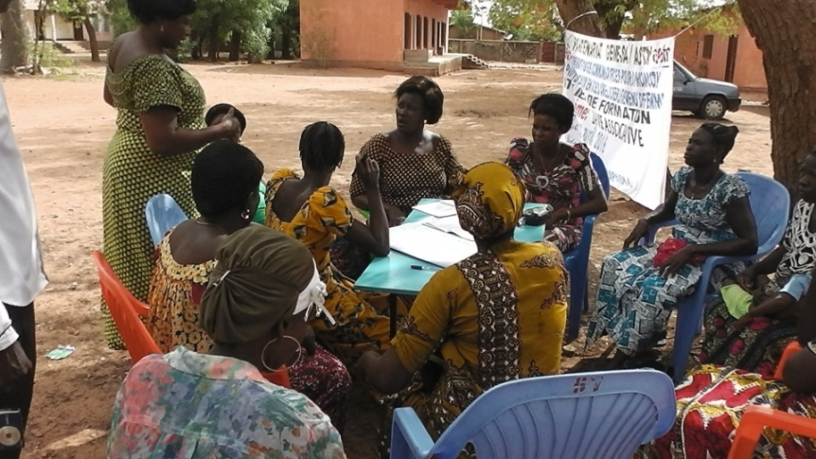

Les travaux en carrefour

**B.1.2.6 Visibilité de l’action (confection de gadgets)**

L’action principale à ce niveau est la confection des gadgets comme : t-shirt (230) et portes clé (147) portant le logo de ASTM et de GEME-SA accompagné de la phrase suivante « population des Savanes, consommons les produits locaux ». Ils ont été attribués à chacune des femmes des six coopératives, aux journalistes partenaires de mise en œuvre du projet et aux autorités locales : Une partie a été attribuée lors du lancement du projet en début avril aux premières responsables des coopératives, journalistes et autorités. L’autre partie a été à son tour attribuée en fin avril lors de la première formation sur la vie associative au restant des femmes des coopératives.

Quand aux banderoles, elles ont été confectionnées à chaque fois qu’il y’avait activité de formation et les médias toujours présents, relaient les informations sur les ondes locales.

**B.1.2.7 Renforcement de compétences des femmes sur les thématiques « gestion de crédit»**

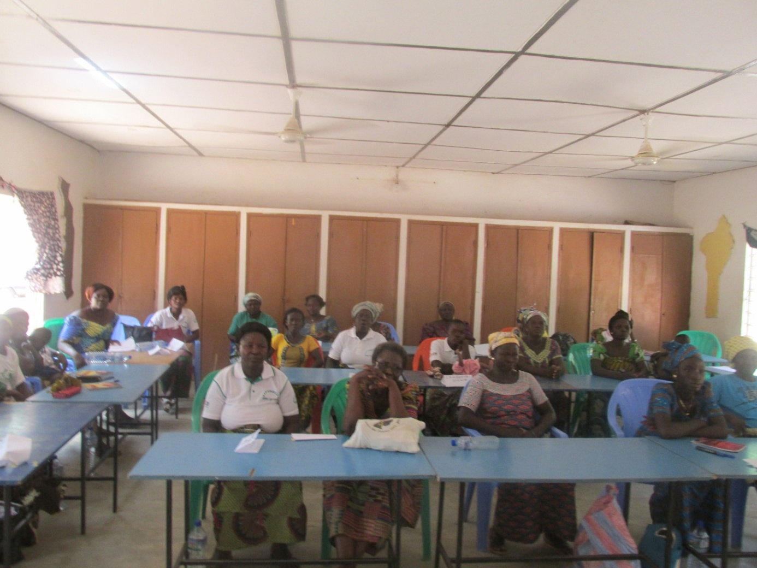

Vue de face des participantes

La formation sur « la gestion efficace de crédit » a connu à la participation de 30 femmes issues de six coopératives. Elle s’est tenue en trois jours du 24 au 26 octobre 2016.

Cet atelier de formation a avait pour objectif d’aider les femmes membres des coopératives collaborant avec GEME-SA à mieux comprendre la notion de crédits et à bien gérer les ressources pour améliorer leurs activités génératrices de revenus.

Au terme de la formation, des résultats suivants se dégagent :

* Le système de gestion des six (06) coopératives de femmes est renforcé;
* Les femmes formées sont mieux informées sur l’importance de la bonne gestion de crédits ;
* Les femmes des six coopératives sont capables de se prononcer sur la notion de gestion de crédits ;
* Les femmes des six coopératives expérimentent désormais l’avantage de la bonne gestion de crédit dans le développement de leurs activités, de leurs vie et voire de leurs milieu;
* Les participantes sont capables de transmettre toutes les notions acquises à leurs consœurs une fois dans leur coopérative respective.

Par rapport à la méthodologie, le brainstorming, les exposés, les études de cas, les travaux de groupes et des débats en plénière et l’utilisation des images liées à la gestion du crédit ont été mis en exergue afin de permettre à chaque participante de bien comprendre le contenu des modules.

Mme TCHEDE-ISSA Larba Aminatou : chargée du markéting et formation à la micro finance UCMEC (Union des Caisses Mutuelles d’Epargne et de Crédit), a été la formatrice de cet atelier. Les sous modules suivants ont été développés avec les femmes tout au long des trois jours.

* La gestion efficace du crédit
* Le crédit et ses caractéristiques
* L’épargne
* Introduction sur le budget
* Les surendettements
* Les impayés

Ainsi, des images liées à la bonne et à la mauvaise gestion du crédit ont été présentées aux participantes, ce qui a permis aux participantes de bien appréhender le contenu.

**B.1.2.8 Facilitation (Convention) pour l'octroi des crédits auprès des micro-finances en faveur des femmes**

En vue de satisfaire la demande sans cesse réitérée des femmes qui est l’appui en crédit, il a été entrepris depuis le mois d’août des démarches de renseignement puis d’identification de la micro finance avec laquelle l’on pourrait collaborer. L’institution COOPEC- SIFA se définissant comme suit : COOPérative d’Epargne et de Crédit pour le Soutien aux Initiatives des Femmes pour l’Autopromotion, a été jugé adaptée au contexte.

Des discussions se sont dès lors engagées entre l’institution en question, les coopératives de femmes et GEME-SA.

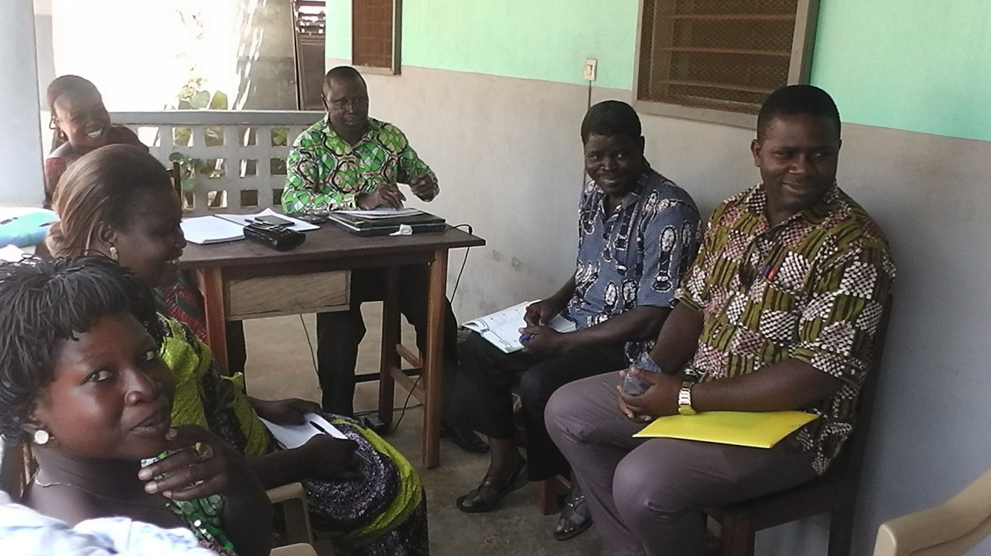

Les participants à la réunion préparatoire d’octroi de fonds

La réunion du 10 octobre 2016 au siège de GEME-SA a permis de voir plus claire la situation. Cette réunion d’échanges a réuni onze (11) personnes parmi lesquelles : l’équipe de la Direction Exécutive de GEME-SA, deux spécialiste en gestion des coopératives ; un représentant de l’institution de micro finance (IMF) identifiée (COOPEC-SIFA Dapaong) et les responsables des coopératives collaborant avec GEME-SA.

Cette réunion dont la question du micro crédit à octroyer aux femmes figure dans les point de l’ordre du jour, a permis aux femmes s’acquérir des informations sur les différents types de prêts disponibles ainsi que les conditions d’accès grâce aux éclaircissements du représentant de l’IMF.

L’option sur laquelle les coopératives se sont convenues est le prêt sur épargne. Le taux d’intérêt est de 16% dégressif. La période de remboursable est d’un an. Chaque coopérative devra donc exprimer le montant total du besoin au sein de son groupe puis passer à l’institution de micro finance pour le montage du dossier de prêt. Cette démarche fut faite collectivement et les montants suivants ont été attribués à chacune des coopératives.

Tchégliman de cinkassé…………………………………………………………………………………………………………1 225 000f

Timonfante de Barkoissi ………………………………………………………………………………………………………..1 020 000f

Moynibe de Koni…………………………………………………………………………………………………………………..900000f

Dindane de Bogou…………………………………………………………………………………………………………………900 000f

Dakaafam de Ogaro………………………. ……………………………………………………….……………………………...400 000f

Par rapport à l’utilisation des ces fond, une partie (75%) des fonds reçus est affectée au renforcement l’activité collective de la coopérative et l’autre partie (25%) est consacrée aux prêts individuels pour soutenir les AGR personnelles de chacune des membres des coopératives. La fréquence de remboursement est trimestrielle soit quatre fois dans l’année.

**B.1.2.9 Alphabétisation fonctionnelle des femmes en langue locale et en français**

L’exécution de cette partie importante des activités du projet est confiée à l’association ATYK « tin yal t kua » fort de ses expériences dans le domaine et de son niveau d’implication dans le présent projet avec GEME-SA. Un contrat a été signé clarifiant les attributions et obligations de chaque partie prenante.

La recherche du lieu d’alphabétisation et du mobilier a constitué la contribution des bénéficiaires que sont les coopératives. L’ouverture des centres d’alphabétisation se constate avec tant d’engouement à travers la joie manifestée des membres de coopératives et de l’inscription des non membres.

|  |  |  |  |
| --- | --- | --- | --- |
| **coopératives** | **Effectif alphabétisable** | **Effectif inscrit des non membres** | **Effectif total** |
| Tchégliman | 32 | 05 | 37 |
| Koni | 38 | 00 | 38 |
| Dindane | 16 | 07 | 23 |
| Timonfante | 23 | 02 | 25 |
| Dakaafam | 10 | 16 | 26 |
| **Total** | **119** | **30** | **149** |

Les cours se tiennent dans chacune des coopératives en quatre heures de temps pendant quatre jours de rencontre dans la semaine, ceci pour totaliser les 400heures par campagne d’alphabétisation selon les closes du gouvernement Togolais en matière d’alphabétisation fonctionnelle. Le niveau de fréquentation des centres par les femmes est assez acceptable sauf quelques rares absences constatées dans certains centres.

Commencés en décembre, les évaluations auront lieu, si pas de perturbation, dans le mois de mai pour permettre aux femmes de retourner aux travaux champêtres et de n’y reprendre qu’en novembre de la même année.

**B.1.2.10 Réalisation et diffusion des productions sur les valeurs des produits locaux**

Par principe selon le projet, les femmes devront être capables de réaliser des productions visant à faire connaitre leur coopérative et des produits commerciaux qu’elles offrent à la population. Pour cela, GEME-SA a accompagné les femmes dans cette activité tant au sein de leurs coopératives que lors des rencontres organisées (les ateliers de formation). Ces productions ont été effectivement réalisées en langues locales moba, mossi, anufo puis en français et mises en diffusion.

|  |  |  |  |  |
| --- | --- | --- | --- | --- |
| **Type de production** | **Nombre prévu 2016** | **Nombre réalisé 2016** | **Ecart** | **observations** |
| Emissions | 12 | 17 | +05 | Un écart négatif de 08 est observable. Cela s’explique par le fait que femmes sont encore novices dans la production de ces genres journalistiques. |
| Spots | 30 | 25 | -05 |
| Reportages | 18 | 14 | -04 |
| Article de presse | 12 | 15 | +03 |
| Magazines | 18 | 11 | -07 |
| **Total** | **90** | **82** | **-08** |

Chacune de ces productions vantent les mérites des produits de vente des femmes à savoir : la moutarde, le beure de karité, etc. elles ont été produites par les femmes elles-mêmes

Elles sont ensuite mises en diffusion à l’issu des contrats signés avec sept radios partenaires de GEME-SA.

**B.1.2.11 Suivi des activités**

Le suivi des activités du projet durant l’année a été fait par l’équipe la Direction Exécutive. Le Conseil d’Administration de prêt comme de loin à contrôler le travail qui se fait sur le projet et a de temps à autre porté ses objections pour recadrer les actions afin qu’elles soient axées sur les résultats. Au moyen des outils de suivi mis en place comme cahier de réunions, de caisse, de banque, de visite etc bien d’informations ont été collectées et ont servi à rendre compte dans le présent rapport.

Pour plus d’accompagnement médiatique dans la suite du projet, seront désormais associés les journalistes aux acteurs de suivi au sein des coopératives. Cela pourrait non seulement accroitre la présence de GEME-SA sur le terrain mais améliorera la qualité de prestation médiatique des femmes.

**B.1.3 Tableau synthèse du niveau d’avancement**

|  |  |  |  |  |
| --- | --- | --- | --- | --- |
| **Indicateurs** | **LB** | | **Prévu 2016** | **Réalisé 2016** |
| **Résultat 1:Le dispositif de pilotage est opérationnel** | | | | |
| **IOV1.1 :** Personnel recruté | 00 | | 04 | 04 |
| **IOV1.2 :** Matériel et logistique mobilisé | 01 | | 01 | 03 |
| **IOV1.3 :** Nombre de séminaires de mise à jour du projet | 01 | | 02 | 02 |
| **Commentaire :** le nombre de motos acheté est passé de un à trois compte tenu du fait que le besoin d’avoir ce nombre d’engins s’est fait fortement sentir lors des travaux de suivi des coopératives sur le terrain par rapport au nombre du personnel de l’exécutif. Pour ce faire, trois motos de qualité inférieure de marque SANYA SY150-18 ont été achetés à la place de celle qui était prévue YAMAHA AG 100. Signalons que ce changement n’a tout de même pas causé incident sur la ligne budgétaire, le montant de la dépense n’a pas excédé le montant prévu. | | | | |
| **Résultat 2 : Le système de gouvernance de 06 coopératives est renforcé** | | | | |
| **IOV2.1:**Nombre d’associations reconnues officiellement | - | | - | - |
| **IOV2.2 :** Association disposant de compte bancaire | 02 | | 04 | 04 |
| **IOV2.3 :** Nombre de femmes membres disposant d’un compte bancaire | 39/90 (43.33%) | | 42/168 (25%) | 45/168 (26,78%) |
| **IOV2.4 :** Nombre de femmes formées en vie associative | 43.33% (39) | | 30 | 30 |
| **IOV2.5 :** Nombre de réunions statutaires organisées par les bureaux des associations | 00 | | 04 | 04 |
| **Commentaire :** cet indicateur n’est mesurable qu’à partir de la deuxième année carles textes organiques élaborés attendent d’être transmis à l’autorité compétente pour leur reconnaissance. | | | | |
| **Résultat 3 : Les femmes des coopératives sont alphabétisées** | | | | |
| **IOV3.1 :** Nombre de femmes inscrites dans les centres d’Alphabétisation | 5.56% (05) | | 60% | 88,69 |
| **IOV3.2 :** Nombre de femmes ayant reçu leur attestation de fin d’alphabétisation | 00 | | - | - |
| **Commentaire :** En plus du nombre alphabétisable au sein des coopératives s’ajoute les non membres inscrits dans les centres (hommes comme femmes) pour se faire alphabétiser. La remise des attestations sera pour la fin du projet novembre 2018. | | | | |
| **Résultat 4 : les membres des 06 coopératives ont leurs compétences renforcés en production, transformation et gestion des AGR, marketing et leadership** | | | | |
| **IOV4.1 :** Nombre de femmes formées en production, gestion des AGR | 22.22% (20) | | 30 | - |
| **IOV4.2 :** Nombre de femmes formées en marketing et communication | 22.22% (20) | | 30 | - |
| **IOV5.3 :** Les revenus des femmes ont augmenté de 50% | - | | - | - |
| **Commentaire :** ce résultat est mesurable seulement à la fin des années 2 et 3 du projet étant donné que les activités découlant du présent résultat ne sont programmées que dans lesdites années. | | | | |
| **Résultat 5 : Les femmes des 6 coopératives ont accès au crédit** | | | | |
| **IOV5.1 :** Nombre de femmes formées à la gestion du crédit | 20.0% (18) | | 30 | 30 |
| **IOV5.2 :** Pourcentage de femmes éligibles au crédit | 98.89% (89) | | 100% | 95% |
| **IOV5.3 :** Les revenus des femmes bénéficiaires ont augmenté | 0 | | - | - |
| **Commentaire :** cet indicateur est mesurable dans la deuxième année du projet car les femmes sont rentrées en possession des fonds en fin 2016 (décembre). | | | | |
| **Résultat 6 : Le partenariat est renforcé dans la durée avec les organes de médias membres de GEME-SA pour accompagner la visibilité des activités des Associations** | | | | |
| **IOV6.1**: Nombre de produits locaux mieux connus et consommés par les populations | 00 | | 02 | 05 |
| **IOV6.2 :** Accroissement de l’utilisation des médias par les femmes (nombre de femmes dans les médias) | 15 | | 45 | 56 |
| **Commentaire :** les principaux produits qui étaient à faire consommer étaient la moutarde et le beure de karité mais lors des séances les femmes ont souhaité y promouvoir leurs actions secondaires que sont la viande de soja, l’huile extrait des graines de neem, le crépissage des murs et damage traditionnel des sols. | | | | |
| **Résultat 7 : Les résultats sont évalués et les bonnes pratiques et expériences capitalisées et partagées** | | | | |
| **IOV7.1** : Thèmes d'intérêt ayant fait l'objet de capitalisation | | 0 | 1 | 1 |
| **IOV7.2 :** Nombre de publications produites par an | | 0 | 90 | 80 |
| **Commentaire :** les femmes ont besoins d’être entrainées davantage dans les techniques de production pour réaliser non seulement en qualité mais en quantité. | | | | |

**B.1.4 les constats et aboutissements**

* **La formation des membres de GEME-SA sur la gestion du cycle de projet**

Du 16 au 20 novembre 2015, à **école des Artistes** à Dapaong, s’est déroulée la formation sur les techniques de montage de projet. Ont fait objet d’échanges les points suivant : la vie associative au Togo et dans les savanes en particulier, identification ; planification et rédaction de document projet ; la gestion axée sur les résultats ; le processus de mis en œuvre d’un projet et suivi- évaluation, la question de leadership. La formation a été conduite par le Bureau d’Etude en Ingénierie Sociale (BERIS-Consulting) basé à Lomé. Cette formation s’est adressée à 12 participants composés des membres de CA, de la DE, des associations de femmes et des organes de presse.

Le constat qui s’établi est que grâce à cette formation les membres de GEME-SA ont acquis un certains de connaissances en matière de gestion de projets de développement. Ces connaissances ont contribué à la bonne appréhension du projet en cours et de sa mise en œuvre efficace. *« en ma qualité de journaliste, j’entends souvent parler de projet et même j’utilise très souvent ce mot dans mes reportages, mais je n’ai jamais su comment cela s’élabore encore moins comment le mettre en œuvre et efficacement. Aujourd’hui cette formation de cinq jours m’a permis de savoir comment identifier une idée de projet, l’exploiter de telle sorte qu’elle devienne projet. J’ai désormais ma petite idée de la chose, du comment cela fonctionne »*témoigne un des participants. Le fait aussi que les bénéficiaires du projet (les responsables des coopératives) ont été associées dès l’élaboration du projet fait qu’elles le maitrisent et suivent sont évolution.

* **Impact positif du projet précédant**

Le projet « femmes et médias en milieu rural 2 » a planché longuement sur l’utilisation des médias par les femmes. Grace à ses diverses actions de sensibilisation ca et là, la femme a fini par intégrer la radio dans son quotidien (en l’écoutant au même temps qu’elle assure ses taches ménagères ou AGR ; en l’utilisant comme canal de transmission de messages pour changement de comportement etc). Cet état de chose à prédisposé la femme des Savanes à faire d’elle une communicatrice.

Lorsqu’il s’est agit alors d’utiliser la radio pour promouvoir son AGR le constat est très frappant quant à son engouement son degré de motivation.

**Conclusion partielle**

Le travail ci-dessus présenté expose le niveau de réalisations du projet « formation des communicatrices pour la promotion des produits locaux en vu d’améliorer les revenus des femmes » pour le compte de la première année (2016) de sa mise en œuvre. Cette partie du rapport a tout d’abord rappelé le contenu du projet, a ensuite décrit le réalisé avec présentation de résultats obtenus puis les constats et difficultés rencontrées.

Comme on peut l’observer, toutes les activités qui étaient programmées ont été réalisées. et celles qui devront se poursuivre dans l’année suivante sont en cour (l’alphabétisation fonctionnelle et la gestion des crédits reçus).

Dans l’année suivante sont prévues l’accomplissement des activités à savoir :

* Poursuite de l’appui à la reconnaissance officielle des coopératives ;
* Poursuite de l’alphabétisation fonctionnelle de cinq coopératives des femmes collaborant avec GEME-SA;
* Renforcement de compétences des femmes sur la thématiques « techniques de production »;
* Réalisations et diffusions des productions radios par les femmes des coopératives vivant la promotion de leurs produits;
* Publication d’articles dans les organes de la presse écrite (entre autres le bulletin d’information « Savanes Infos »)
* Organisation des séminaires de mise à jour du projet ;
* Le suivi des activités du projet ;
* Visibilité de l’action ;
* Organisation d’évaluation par an des centres d’alphabétisation;
* Evaluation à mi parcours du projet;

Il convient de noter que chacun des organes de GEME-SA s’est investi comme il peut pour l’atteinte des résultats enregistrés.

Cependant des efforts restent encore à faire. Il faudra prendre les dispositions nécessaires pour la réalisation des activités de la prochaine année présentées en perspective et par-dessus tout, la réussite du projet dans son ensemble.

d

### B.2 Autres recherche de financement

### B.2.1 Elaboration et mise en œuvre du microprojet « vacances avec les médias : deuxième édition»

Le microprojet intitulé « ***Vacances avec les médias***» est une propriété de l’association GEME-SA. Elle en a fait une tradition pour chaque année dans le mois d’aout. Il s’agit d’un microprojet dont la cible est l’ensemble constitué des élèves, étudiants, enseignants et autres fonctionnaires de la Région. VAM a pour but de rendre plus utiles et profitables les vacances par l’initiation de sa cible à diverses thématiques comme :

* Droits et devoirs des citoyens : les différentes catégories de droits » ;
* Femmes et développement : droits et devoir de la femme et de la jeune fille
* Décentralisation et développement;
* Genres journalistiques et l’écriture journalistique ». Financé par GEME-SA et ses partenaires locaux, les formations durent habituellement une semaine précédées d’une période d’un mois d’inscription coûtant 1000f par individu.

Le microprojet VAM «***Vacances avec les Médias***» s’est fixé comme objectifs essentiels :

* D’amener les élèves et les étudiants (et les professeurs) à mieux connaître les médias régionaux et comprendre l’importance des médias dans le développement durable de la région des Savanes ;
* D’amener les élèves et les étudiants (et les professeurs) à avoir des vacances « propres et utiles ».
* Rendre utiles et profitables les vacances des élèves et des étudiants par l’initiation à diverses activités médiatiques ;
* Faire prendre conscience aux élèves et aux étudiants de l’importance de l’information et de la communication dans notre vie quotidienne mai aussi comme instruments de développement durable ;
* Initier les élèves et les étudiants aux débats médiatiques ;
* Préparer les élèves et les étudiants à s’intéresser au métier de journaliste et de communicant ;
* Donner aux élèves et aux étudiants quelques éléments d’éducation civique et politique.

**B.2.2 Projets élaborés**

En marge des projets dont les financements on permit leur mise en œuvre, sont élaborés bien d’autres projets et qui sont en attente de financement. Il s’agit de :

* ***«****Communiquer, Informer, Former et Eduquer au processus REDD+ (CIFE à la REDD+) » soumis à la UCN REDD****+.***

Dans la collaboration du réseau de communication qu’est GEME-SA avec le programme REDD+ au Togo, il lui a été demandé de soumettre un plan d’action budgétisé en vue d’un éventuel financement pour les actions au niveau régional. Le projet CIFE à la REDD a pour objectif :

* Renforcer les compétences et les capacités des journalistes et organes de presse de la Région des Savanes en matière de protection et de promotion de l’environnement durable ;
* Amener les populations de la Région des Savanes à maîtriser le processus REDD + par la prise de conscience des conséquences de la déforestation, de la dégradation des forêts  et des changements climatiques;
* Susciter l’implication des acteurs dans le processus REDD + ;
* Renforcer et promouvoir le reboisement et l’enherbement en présentant les options stratégiques et leurs avantages.

NB : le présent plan d’action soumis est en cours d’étude

* Projet sur la prévention routière soumis au fond PISCA (Projets Innovants des Sociétés Civiles et Coalitions d’Acteurs) de l’Ambassade de France.

Suite à l’atelier de partage d’information sur l’appel d’offre lancé par l’ambassade de France pour le compte des fonds PISCA, GEME-SA à réagit en proposant un projet sur la prévention routière. Ce projet poursuit l’objectif Amener les femmes des Coopératives collaborant avec GEME-SA (et les populations de la Région des Savanes) à s’impliquer dans la prévention routière à travers une meilleure connaissance et maîtrise des principes du Code de la route

Amener les femmes des Coopératives collaborant avec GEME-SA (et les populations de la Région des Savanes) à s’impliquer dans la prévention routière à travers une meilleure connaissance et maîtrise des principes du Code de la route.

NB : le projet soumis n’a pas été retenu par l’ambassade.

**B.3 Les représentations et missions reçues**

**B.3.1 Les représentations**

GEME-SA, à travers sa Direction Exécutive, a participé aux différentes rencontres organisées par les partenaires au niveau régional, national et international. Le tableau ci-dessous récapitule les différentes rencontres auxquelles la Direction exécutive a pris part.

|  |  |  |  |  |  |
| --- | --- | --- | --- | --- | --- |
| **Dates** | **Thématique** | | **Lieu** | **Personnel ayant pris part** | **Observations** |
| **NIVEAU REGIONAL** | | | | | |
| 14 avril | Rencontre d’échange sur les termes de références de l’appel a proposition du PISCCA (Projet Innovant des Sociétés Civiles et Coalitions d’Acteurs) | | FODES | Chargé de Communication | Les OSC ont vu leurs capacités renforcées sur la thématique |
| 16 Au 18 Juin | L’atelier Sur La Conduite Du Processus De « Réduction Des Emissions De Gaz A Effet De Serre Dues A La Déforestation Et A La Dégradation Des Forets » (REDD+) Au Togo. | | Dapaong | Chargé de Communication | Les OSC ont vu leurs capacités renforcées sur la thématique |
| 08 septembre | Réunion de lancement des préparatifs de la fête traditionnelle locale « tingbanpaab » | | Dapaong | Secrétaire Comptable | Mise en place des commissions |
| 22 novembre | Couverture Médiatique Du Lancement Officiel Du « Projet de Sensibilisation des jeunes de la commune de Dapaong pour le Respect des Biens publics et privés » | | Direction Régionale de l’Action Sociale de Dapaong | Chargé de Communication | Projet lancé |
| 07 décembre | Atelier préfectorale d’information et de sensibilisation sur le processus REDD+ au Togo | | Direction Régionale de l’Action Sociale de Dapaong | Secrétaire Comptable | Les OSC ont vu leurs capacités renforcées sur la thématique |
| **NIVEAU NATIONAL** | | | | | |
| 19 au 21 janvier | | Activités de lancement de la journée de la Société Civile organisées par la FNRR (Fédération Nationale des Réseaux Régionaux) | Lomé | Directrice Exécutive | Mobilisation massive de tous les acteurs de la Société Civile |
| 05 avril 2015 | | Prise de contact avec la nouvelle responsable de projet Afrique de l’Ouest | Niamtougou CIDAP/BAGA | Chargé de Communication | - |
| 22 décembre | | Atelier D’échanges Avec Les Medias Des Cinq Préfectures Organise Par GTPAL (Groupement de Transformateurs des Produits Agricoles Locaux) | Kara | Chargé de Communication | - |
| **NIVEAU INTERNATIONAL** | | | | | |
| 3,4 et 5 Novembre | | 1. L’atelier d’échange entre partenaires d’ASTM | Fada N’gourma (Burkina Faso) | Directrice Exécutive et Chargé de Communication | Echanges fructueux |

**B.3.2. LES MISSIONS REÇUES**

Durant la période GEME-SA a reçu deux missions :

* mai 2016, mission d’APED TOGO pour le renforcement de compétences de la plateforme régionale de zone de développement ;
* avril 2016, mission du cabinet BERIS consulting pour la réalisation de l’étude de base déterminant les indicateurs de départ pour le compte du projet en cours d’exécution**.**

**B.4 Autres activités de la DE**

Grace aux efforts conjugués des membres de l’équipe exécutive, des activités suivantes se sont vues accomplies:

* **Tâches administratives**
* L’animation quotidienne de l’association: cela a consisté à faire en sorte à rendre GEME-SA disponible et fonctionnelle, ceci

à travers l’accueil de toute personne physique ou morale intéressée par les services du réseau, puis les réponses aux invitations d’ateliers tant sur le plan Préfectoral, Régional que National.

D’autres activités comme la tenue des outils de secrétariat et des pièces comptables de la structure; les élaborations des rapports et comptes rendus d’activités, la liaison de l’association aux reste du monde à travers le compte facebook dont le lien est ***gemesadapaong,*** ont occupé entre autres l’équipe exécutive

* La gestion de l’espace cyber de l’association : constitué de cinq ordinateurs tous dotés de connexion wifi, d’une imprimante

et d’un appareil scanner, d’un poste téléviseur et accessoires, d’une mini bibliothèque médiatique et du matériel de bureau, cet espace a été aménagé pour permettre à tout membres de l’association de pouvoir faire des recherches. Le cyber GEME-SA devra constituer dans une certaine mesure une source de mobilisation de fonds propres de la structure à travers l’élargissement de ses prestations à son environnement. Pour ce faire, il offre des services d’assistance aux internautes, des saisies et traitement des textes, des impressions, scanner et bien d’autres.

* Rédaction du rapport annuel 2016 ;
* Partage d’informations diverses avec les membres ;
* Activités de gestion des projets (vérification de la comptabilité, suivi budgétaire…..) ;
* Elaboration du plan opérationnel de GEME-SA pour le compte de 2016 ;
* Organisation et participation aux sessions du CA ;
* **Autres taches**
* Animation du bulletin « savanes infos »

Il s’agit d’un journal bimensuel de 12 pages composés des rubriques suivantes : un éditorial ; les diverses activités de GEME-SA ; les informations de la Région; la promotion de nos partenaires. Crée pour rendre plus visible les activités de l’association et de favoriser une inter relation entre l’intérieur et l’extérieur de la Région, ce journal est pour le moment en ligne uniquement et utilise les canaux de publication comme le compte facebook et les boites mail. Il est à sa 10ème parution.

* L’organisation de l’Assemblé Générale

L’Assemblée Générale Ordinaire (AGO) de GEME-SA, conformément à ses statuts, se tient tous les deux ans pour dresser le bilan des activités du temps passé et de porter au besoin de nouvelles orientations pour le bon fonctionnement de l’association et pour renouveler le bureau du Conseil d’Administration. La dernière AG s’est tenue le 18 décembre 2016 et fut la 4e AGO après l’AGC en 2008.

**TROISIEME PARTIE :**

**LES DIFFICULTES RENCONTREES /APPROCHES DE SOLUTIONS ET PERSPECTIVES**

# Les difficultés rencontrées

|  |  |  |
| --- | --- | --- |
| **N°** | **DIFFICULTES RENCONTREES** | **APPROCHE DE SOLUTION** |
| 01 | Faible disponibilité de la connexion pour la communication permanente avec le bailleur, | La connexion est guettée même tard dans la nuit pour des mails urgents |
| 02 | Situation défectueuse de l’outil de travail (ordinateur : de juillet à octobre) de la Directrice, | Achat d’un autre ordinateur sous l’ordre du PCA |
| 03 | Difficulté dans la réalisation des productions de qualité avec les femmes dues au fait qu’elles ne sont pas initiées toutes de manière formelle au métier de journalisme | Retarder leur mise en diffusion en vue de les parfaire |
| 04 | Temps des femmes trop absorbé par les cours d’alphabétisation au point qu’elles ont du mal à mener à bien leurs Activités Génératrices de Revenu (AGR) | Chaque femme devra développer des mesures d’adaptation à la situation |
| 05 | Insuffisance de mobilisation de ressources pour la mise en œuvre durable du plan stratégique. | Renforcer davantage les compétences des membres de GEME-SA |
| 06 | Faible niveau de cotisations mensuelles des membres | Toujours rappeler et développer encore plus l’écoute de l’autre. |

# C.2 Les perspectives pour 2017

* Poursuite de la mise en œuvre du projet **«** *formation des communicatrices pour la promotion des produits locaux en vue d’améliorer le revenu des femmes» ;*
* Poursuite de la gestion quotidienne du réseau,
* Amélioration du système de communication au sein du réseau et de ses membres,
* Elaboration de projets pour rechercher du financement en vue de la mise en œuvre du plan stratégique,
* Recherche de partenariat,

**Conclusion**

Le rapport ainsi présenté est le bilan des réalisations de l’association GEME-SA au cours de l’année 2016. Il fait ressortir la vie associative qui a prévalu au sein du réseau et de ses partenaires, le partenariat avec d’autres institutions, le bilan des activités réalisées et les résultats obtenus puis les difficultés rencontrées.

Il convient de noter que chacun des organes de GEME-SA s’est investi comme il peut pour l’atteinte des résultats enregistrés et le bilan est assez satisfaisant.

Cependant des efforts restent encore à faire. Pour faire un petit clin d’œil sur le niveau de mise en œuvre du plan stratégique, l’on peut dire qu’il est à un faible taux de réalisation d’où la nécessité de réfléchir à des créneaux de levée de fonds pour sa mise en œuvre effective.

Ceci étant, GEME-SA se donne le défi majeur de mobiliser des ressources financières nécessaires à la mise en œuvre de son plan et donc il lui faut mettre en place un plan de mobilisation de ressources adapté et saisir les nouvelles opportunités qui s’offrent en vue de surmonter les difficultés de fonctionnement.

Les résultats obtenus ont été possibles grâce à l’appui de certains partenaires principalement le groupe ASTM et les partenaires locaux.

Fait à Dapaong le 27 février 2017

La Directrice Exécutive

Mme LAMBONI Yendoutanpo